附件1

辛屯镇农村宅基地审批办事指南

一、宅基地及农村住房建设申请审批流程
（一）农户申请。符合宅基地申请条件的农户，以户为单位向所在村民小组提出宅基地书面申请，并附《农村宅基地使用承诺书》。
（二）村民小组讨论公示。村民小组收到申请后，由村民小组按照民主议事程序召开村民小组会议，对农户申请理由、拟用地位置和面积、拟建房层高和面积等情况进行讨论，现场征求用地建设相邻权利人意见，形成会议记录和决议，将会议决议情况在本小组范围内公示，公示时间为7日。
公示无异议或异议不成立的，村民小组将农户申请、村民小组会议记录、会议照片等材料交村委会审查。
（三）村委会初审。村民委员会收到申请后，应当进行实地调查和核实申请内容，结合年度农村宅基地指标情况，组织召开村民会议或者村民代表会议，按指标数量、本村实际申请数量，对各申请建房农户的原有住房条件、申请用地情况和是否存在权属纠纷等方面集中进行审核讨论，经表决同意后，由村民委员会统一将建房申请、村民小组会议记录（附参会人员签名）、村民委员会实地调查核实记录（附参加人员签名和现场照片）、村民会议或者村民代表会议记录（附表决同意签名和参会人员签名以及会议照片）、不存在权属纠纷的说明等材料一并报送镇农村宅基地管理工作领导小组办公室，以供审核。
村民会议或者村民代表会议审查未通过的，应及时退回申请并书面告知未予通过的理由。
（四）镇审核。镇农村宅基地管理工作领导小组办公室接收农户宅基地申请后，审查申请人是否符合条件，拟用地是否符合国土空间规划、用途管理以及宅基地合理布局要求和面积标准等，宅基地申请是否经过村组审核公示等。涉及林业、水利、电力、交通等部门的，要及时征求相关部门意见。经实地审核后，完成《农村宅基地和建房（规划许可）审批表》填写。涉及占用农用地的，应在办理用地转用审批手续后，核发农村宅基地批准书和大理白族自治州乡村规划建设许可证。
（五）镇批准。根据镇农村宅基地管理工作领导小组办公室提交的审批建议，由镇人民政府召开农村宅基地联审联批会议，对符合条件的农村宅基地及时进行审批，出具《农村宅基地批准书》；《大理白族自治州乡村规划建设许可证》由镇一并发放，并在镇和申请农户所在的村进行公示。镇农村宅基地管理工作领导小组办公室要建立宅基地用地建房审批管理台账，有关资料归档留存。
（六）开工查验。经批准用地建房的农户，应当在开工前向镇农村宅基地管理工作领导小组办公室申请划定宅基地用地范围。镇农村宅基地管理工作领导小组办公室及时组织人员到现场进行开工查验，实地丈量，确定建房位置，确定建筑室外地坪±0高度。施工至建筑±0时由农户向镇农村宅基地管理工作领导小组办公室申请规划验线，符合要求的方可继续建设±0以上部分。
（七）竣工核查。农户建房完工后，镇农村宅基地管理工作领导小组办公室组织人员进行现场核查，实地检查农户是否按照批准面积等要求使用宅基地，是否按照批准面积和规划要求建设住房，并出具《农村宅基地和建房（规划许可）验收意见表》。
（八）办理不动产登记。通过验收的农户，可以向县不动产登记中心申请办理不动产登记。
二、农村宅基地申请条件
（一）予以许可的条件
1.农村居民户无宅基地的。
2.农村居民户成年子女确需另立门户而已有的宅基地低于分户标准的。
3.因国家或者集体实施城市规划、集镇村庄规划等，需要拆迁安置的。
4.原宅基地影响规划，需要收回而又无宅基地的。
5.依照规划，向中心村、集镇或者村民集中点集聚的。
6.因发生或防御自然灾害，需要拆迁安置的。
7.县级以上人民政府规定的其他情形。
（二）不予许可的情形
1.不符合辛屯镇土地利用总体规划和村庄规划的。
2.年龄未满十八周岁或其它不符合分户条件的。
3.原住房出卖、出租、赠予他人或者改作生产经营用途又要求建设的。
4.不符合“一户一宅”有关规定的。
5.违法占地或违法建房未处理结案的。
6.户口已迁出不在当地居住的。
7.法律、法规规定不予批准的其他情形。
（三）农村宅基地用地面积标准
农村村民建房申请使用宅基地用地，其面积不得超过以下标准：面积按如下执行：坝区11个村（逢密、大登、新村、妙登、新登、辛屯、三合、双龙、连义、如意、南河）每户不超过180平方米，生产辅助设施用地不超过90平方米；山区村大福地每户不超过200平方米，生产辅助设施用地不超过150平方米；占用耕地的下调10%。
三、农村宅基地申请材料
经农户申请，村委会初审后，向镇宅基地联审联批领导小组办公室报送以下申报材料：
1.《农村宅基地和建房（规划许可）申请表》(附件1-1）、《农村宅基地使用承诺书》（附件1-2）。
2.家庭户口簿复印件和申请户主身份证复印件(出示原件)。
3.婚姻状况材料(申请人提供)。
4.村民小组会议记录、公示及公示无异议的证明材料、用地建房相邻权利人意见等。
5.村（居）委会审核意见。
6.对另行选址建房申请使用宅基地的，需提供与村委会签订的退出现有宅基地协议。

附件1-1
农村宅基地和建房（规划许可）申请表
申请户主信息 | 姓名 |  | 性别 | 年龄 |  |  | 岁 |  | 联系电话
 | 身份证号 |  |  |  | 户口所在地
家庭成员信息 | 姓名 | 年龄 | 与户主关系 |  | 身份证号 |  |  | 户口所在地
现宅基地及农房现况 | 宅基地面枳 ㎡ |  | 建筑面枳 ㎡ |  |  |  |  | 权证书号
 | 现宅基地处置情况 |  | 1.保留（ ㎡）; 2.退还村集体；3.其他（ ）
拟申请宅基地及建房  许可情况 | 宅基地面积 |  | ㎡ |  |  | 房基占地面积 ㎡
 | 地址
 | 四至 | 东至： 南至： |  |  |  |  |  |  | 建房类型：1.原址翻建  - 改扩建  - 异址新建
 |  | 西至： 北至：
 | 地类 | 1.建设用地 2.未利用地  3.农用地（耕地、林地、草地、其它）
 | 住房建筑面积 ㎡ |  |  | 建筑层数 |  | 层 |  |  | 建筑高度 m
 | 是否征求相邻权利人意见：1.是 2.否
申 请 理 由 | 申请人： 年 月 日
村民小组意见 | 负责人： 年 月 日
村（居）民委员会意见 | （公章）  负责人： 年 月 日
附件1-2
农村宅基地使用承诺书

因（1.分户新建住房。2.按照规划迁址新建住房。3.原址改、 扩、翻建住房。4.其他）需要，本人申请在 辛屯镇 村 组使用宅基地建房，现郑重承诺：
1.本人及家庭成员符合“一户一宅”申请条件，申请材料真实有效。
2.宅基地和建房申请经批准后，我将严格按照批准位置和面积动工建设，在批准后 月内建成并使用。
3.新住房建设完成后，按照规定 日内拆除旧房，并无偿退出原有宅基地。
如有隐瞒或未履行承诺，本人愿承担一切经济和法律责任。
承诺人：
年 月 日

附件1-3
农村宅基地和建房（规划许可）审批表
申 请 户  主 信 息 | 姓名 |  |  | 性别 | 身份证号 | 家庭住址 | 申请理由
拟批准宅基地及建房情况 | 宅基地面积 ㎡ |  |  | 房屋占地面积 （㎡） |  | 建房地址
 | 四至 | 东至： 南至： |  |  |  |  | 性质: 1.原址翻建  2.改扩建  3.异址新建
 |  | 西至： 北至：
 | 地 类 | 1.建设用地 2.未利用地  3.农用地（耕地、林地、草地、其它 ）
 | 住房建筑面积 ㎡ 建筑层数 层 建筑高度 m
自然资源所  意见 |  |  | （公章）  负责人： 年 月 日
国土与村镇规划建设  服务中心意见 |  |  | （公章）  负责人： 年 月 日
其他部门
意见
农业农村综合服务中心  审査意见 |  |  | （公章）  负责人： 年 月 日
镇人民政府  审核批准意见 |  |  | （公章）  负责人： 年 月 日

宅基
地坐
落平
面位
置图
 | 现场勘察人员： 年 月 日
 | 制图人： 年 月 日
备注 | 图中需注明宅基地的具体位置、长宽、四至，并标明与永久性参照物的具体距离

附件1-4 大理白族自治州乡村建设规划许可证

大理白族自治州

乡村建设规划许可证
编号

根据《云南省大理白族自治州村庄规划建设管理条例》第三十一条规定，经审核，本建设工程符合乡村规划建设要求，颁发此证。

发证机关
日 期

户主姓名
项目名称
建 设 位 置
建 设 规 模
建筑特征 |  | 建筑面积
建筑层数 |  | 结构形式
建筑高度 |  | 特殊要求
附图及附图名称：

遵守事项
一、 本证是经镇人民政府依法审核，在村庄规划区内的村民建房符合乡村规划建设要求的法律凭证。
二、 依法应当取得本证，但未取得本证或违反本证规定的，均属违法行为。
三、 未经过发证机关许可，本证的各项规定不得随意变更。
四、 本证所需附图及附件由发证机关依法确定，与本证具有同等法律效力。

附件1-5
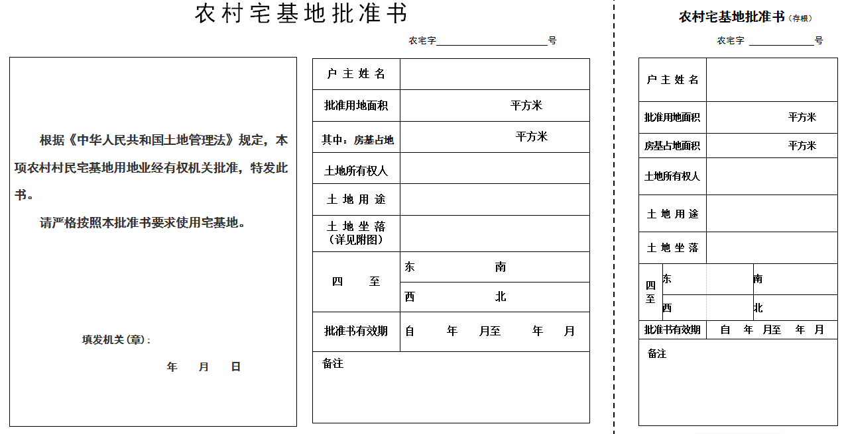
附件1-6
农村宅基地和建房（规划许可）验收意见表
申请户主 |  |  |  | 身份证号
乡村建设规划许可证号
农村宅基地批准书号
开工日期 |  | ㎡ |  | 竣工日期
批准宅基地面积 |  |  |  | 实用宅基地面积 |  | ㎡
批准房基占地面积 |  | ㎡ |  | 实际房基占地面积 |  | ㎡
批地层数/高度 |  | 层/ 米 |  | 竣工层数/高度 |  | 层/ 米
拆旧退还宅基地情况 |  | 1.不属于 2.属于，已落实 3.属于，尚未落实
竣工平面简图 （标注 长、宽、 四至） | 经办人：
验收单  位意见 | 农业农村综合服务中心意见：  （公章）  经办人： 年 月 日 |  | 自资资源所意见 ：  （公章）  经办人： 年 月 日 |  | 国土与村镇规划建设服务中心意见 ：  （公章）  经办人： 年 月 日
镇人民 政府 验 收 意 见 | （公章）  负责人： 年 月 日
备注

附件1-7

申请办理不动产登记需提供要件：
①《不动产登记申请书》（原件）
②《农村宅基地和建房（规划许可）申请表》原件（附件1-1）；
③《农村宅基地使用承诺书》原件（附件1-2）；
④《农村宅基地和建房（规划许可）审批表》原件（附件1-3）；
⑤《大理白族自治州乡村建设规划许可证》原件（附件1-4）；
⑥《农村宅基地批准书》原件（附件1-5）；
⑦《农村宅基地和建房（规划许可）验收意见表》原件（附件1-6）；
⑧权利人身份证、户口簿、结婚证（复印件）；
⑨村民小组会议记录、公示及公示无异议证明材料（原件）；
⑩不动产权籍调查表（原件）。

不动产登记申请书
收件 | 编号 |  | 收件人 |  | 单位：□平方米 □公顷（□亩）、万元
 | 日期

申请  登记  事由 | 土地所有权 国有建设用地使用权 宅基地使用权 集体建设用地使用权土地承包经营权 林地使用权 海域使用权 无居民海岛使用权 房屋所有权 构筑物所有权  森林、林木所有权 森林、林木使用权 抵押权 地役权 其他
首次登记 转移登记 变更登记 注销登记 更正登记 异议登记 预告登记
查封登记 其他
申 请 人 情 况 | 登 记 申 请 人
 | 权利人姓名（名称）
 | 身份证件种类 |  |  | 证件号
 | 通讯地址 |  |  |  |  | 邮 编
 | 法定代表人或负责人 |  |  | 联系电话
 | 代理人姓名 |  |  | 联系电话
 | 代理机构名称
 | 登 记 申 请 人
 | 义务人姓名（名称）
 | 身份证件种类 |  |  | 证件号
 | 通讯地址 |  |  |  |  | 邮 编
 | 法定代表人或负责人 |  |  | 联系电话
 | 代理人姓名 |  |  | 联系电话
 | 代理机构名称
不  动  产  情  况 | 坐 落
 | 不动产单元号 |  |  | 不动产类型
 | 面 积 |  |  | 用 途
 | 原不动产权属证书号 |  |  | 用海类型
 | 构筑物类型 |  |  | 林 种
抵押  情况 | 被担保债权数额  （最高债权数额） |  |  | 债务履行期限  （债权确定期间）
 | 在建建筑物抵押范围
地役权情况 | 需役地坐落
 | 需役地不动产单元号
登 记 原 因 及 证 明 | 登记原因
 | 登记原因  证明文件 |  | 1.
 |  |  | 2.
 |  |  | 3.
 |  |  | 4.
 |  |  | 5.
 |  |  | 6.
申请证书版式 |  | □单一版 □集成版 |  |  | 申请分别持证 |  | □是 □否
备注
本申请人对填写的上述内容及提交的申请材料的真实性负责。如有不实，申请人愿承担法律责任。

申请人（签章）： 申请人（签章）：

代理人（签章）： 代理人（签章）：
年 月 日 年 月 日

